交通指引 / 附設醫院捷運接駁車(市政府站、六張犁站、
信義松山線)

發車地點 | 皆於附設醫院第三醫療大樓大門口旁 接駁車行駛時間變更如有任何異動情形，以現場公告為準
1 | 捷運板南線-市政府站 2 號出口處，每 10 分鐘一班專車接 駁民眾來院(19:30 後每 30 分鐘一班)。
2 | 文湖線-六張犁站唯一出口往基隆路方向的公車站牌處候 車，尖峰時間每 15 分鐘一班，離峰時間每 30 分鐘一班車  接駁民眾來院。
3 | 淡水信義線-象山 3 號出口上樓後往前直行第一個避車彎  候車，約每 40 分鐘一班接駁民眾來院。

交通指引 /公車

公車路線表
地點 | 公車種類 | 下車站名
中華路→信義路→吳興街 | ２２ | 臺 北 醫 學 大 學
大直→行天宮→國父紀念館→永春高中 | ３３ | 臺 北 醫 學 大 學
台北車站→仁愛路→吳興街 | ３７ | 臺 北 醫 學 大 學
環南市場→萬華→中華路→信義路 | ３８ | 臺 北 醫 學 大 學
榮總→大龍 峒 →圓環→吳興街 | ２８８ | 臺 北 醫 學 大 學
新北投→吳興街 | ２６６  ( 正副線 ) | 臺 北 醫 學 大 學

三重→雙連→救國團→仁愛醫院→吳興街 | 首都客運２２６
華江→植物園→公館→基隆路 | 欣欣客運１號
新店地區 | 搭乘新店客運至 吳興街口轉乘
中永和地區 | 福和客運至 吳興  街口轉乘
深坑地區 | 指南至土庫公路 至公館轉乘
木柵地區 | 欣 欣 ６１１至 吳興街口轉乘
麟光新村-捷運市政府站 | 市民小巴 7 | 臺北 醫學 大學 附設  醫院

站牌名稱 | 臺北醫學大學
所在行政區 | 信義區
所在道路 | 莊敬路
停靠路線 | 1、22、22(區間車)、226、266、266(區間)、288、  33、37、38、 藍 5

交通指引 / 汽車

交通路線說明
X
X
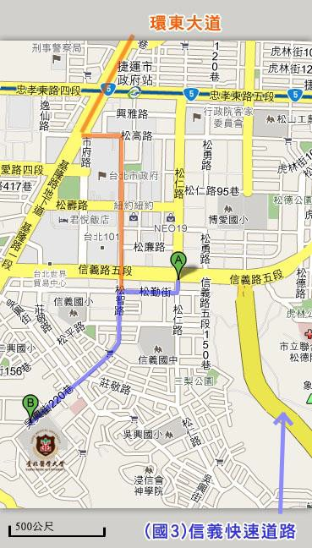

高速公路

(國道 3 號) 由信義快速道 路下來進入信 義路，左轉松 仁路，右轉松 勤街，左轉松 智路後直行過 莊敬路約再 300 公尺，左 側即可見臺北 醫學大學校 園。

(環東大道)由 基隆路下，直 行往台北市政 府方向，左轉 松高路、右轉 松智路。

